前端页面原型说明
- 登录页
1.1登录页组成元素
输入项：用户名、密码
操作按钮：登录按钮
辅助链接：跳转到注册页的链接
1.2 交互规则
点击登录按钮后调用登录接口 POST /api/login
输入不合法时，错误提示显示在密码输入框底部，文本信息为“用户名或密码错误”，颜色为红色
操作成功后，页面会跳转到首页
点击底部的链接“没有账号？去注册”会切换至注册页面
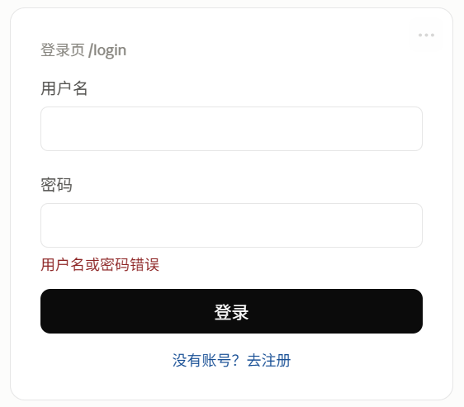

- 注册页面
2.1 注册页面组成元素
输入项：用户名、密码、确认密码
操作按钮：注册按钮
辅助链接：跳转到登录页的链接
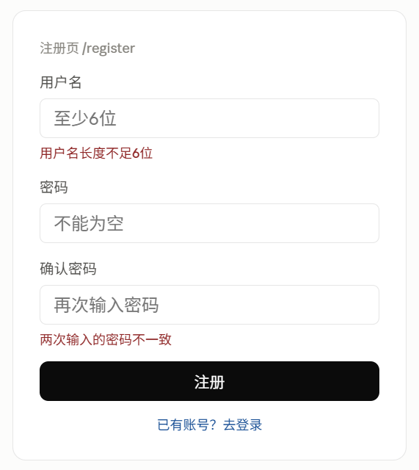
2.2交互规则
点击注册按钮后调用注册接口 POST /api/register
用户名输入不合法时，错误提示显示在用户名输入框底部，文本信息为“用户名长度不足6位”，颜色为红色 (本次不做用户名长度检验，预埋BUG点)
第二次密码与第一次密码不同时，错误提示显示在确认密码输入框底部，文本信息为“两次密码输入不一致”，颜色为红色
操作成功后，页面会跳转到登录页面
点击底部的链接“已有账号？去登录”会切换至登录页面

